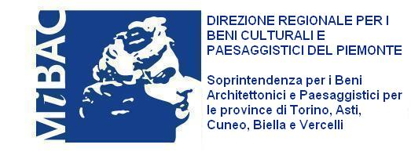

Il Parco del Castello di Racconigi è un luogo di grande pace e armonia, ricco di storia e di interazione positiva tra l’uomo e la natura, spazio di innovazione nel pieno rispetto dell’ambiente, sin da quando Carlo Alberto, nella prima metà dell’Ottocento, vi fece realizzare l’azienda agricola della Real Casa e furono edificati il complesso neogotico della Margaria e le Serre.

Oggi, questo genius loci proprio del Parco e del Castello di Racconigi accoglie, in perfetta sintonia con il luogo stesso, la Biennale Internazionale di Scultura: “Scultura internazionale a Racconigi, 2010. Presente ed esperienza del passato”, curata da Luciano Caramel e organizzata dall'Associazione Piemontese Arte presieduta dallo scultore Riccardo Cordero.

Le sculture di artisti affermati e di giovani emergenti interagiscono e dialogano con i visitatori del Parco in quella che diventa una stimolante esperienza culturale.
Come tante altre belle ed importanti iniziative che nel corso degli anni sono state realizzate nella residenza sabauda racconigese, anche questa trova l’importante appoggio del territorio, nell’ottica che la crescita di un bene culturale non può che essere traino di sviluppo dell’area che la ospita.
La rassegna è promossa dalla Regione Piemonte con il contributo della Fondazione CRT e il patrocinio della Provincia di Cuneo, in collaborazione con il Ministero per i Beni Artistici e le Attività Culturali e con la Direzione Regionale per il Piemonte che io rappresento, nella consapevolezza – in questo aspetto il Castello di Racconigi è sempre stato un modello di riferimento – di fare tesoro delle sinergie e delle collaborazioni con enti e associazioni, in una parola “di fare sistema”.
Sono certo che la “Biennale di scultura internazionale” darà un nuovo e ulteriore slancio alle politiche culturali del Castello e contribuirà alla valorizzazione di un bene culturale fra i principali che abbiamo nella nostra regione.

Mario Turetta
Direttore Regionale per i Beni Culturali
e Paesaggistici del Piemonte

